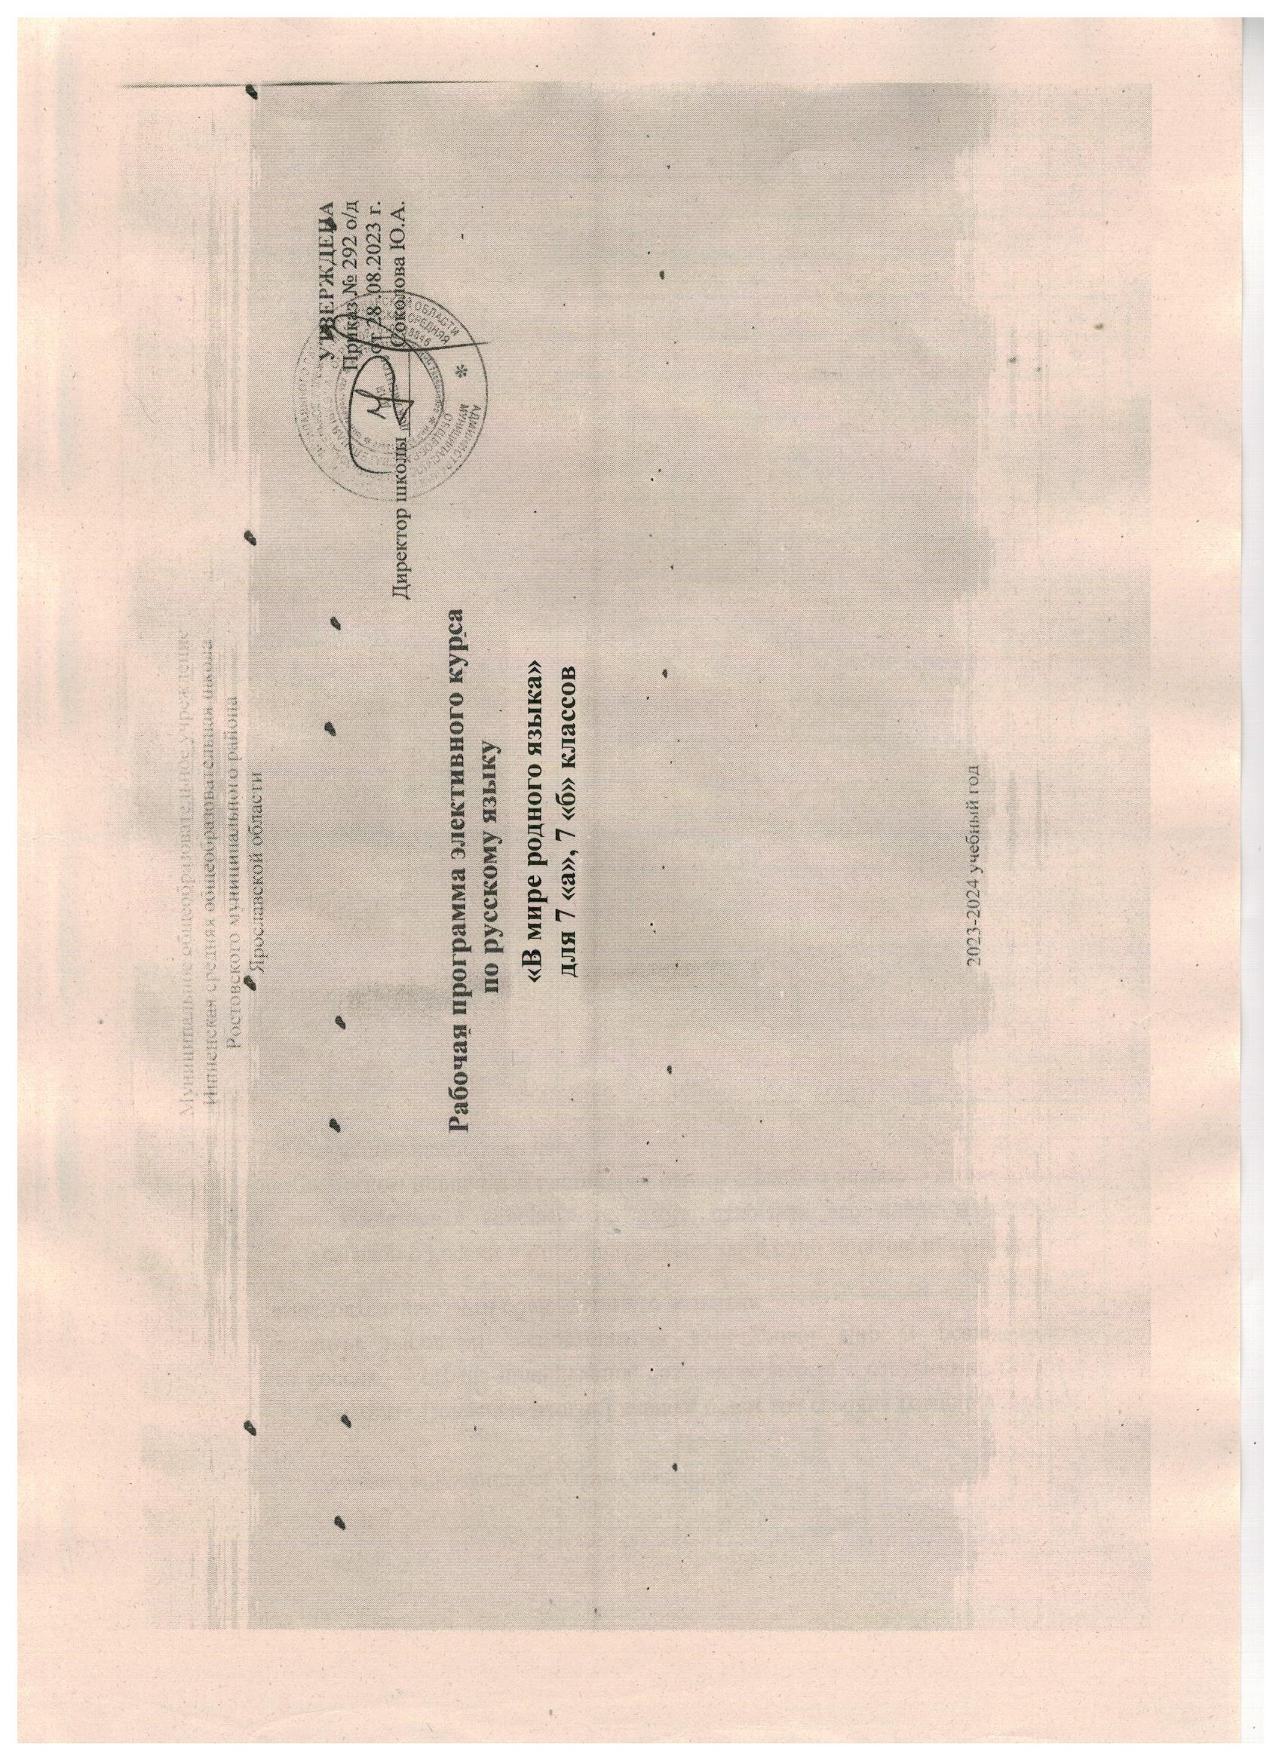

Муниципальное общеобразовательное учреждение
Ишненская средняя общеобразовательная школа
Ростовского муниципального района
Ярославской области

УТВЕРЖДЕНА
Приказ № 292 о/д
от 28 .08.2023 г.
Директор школы________Соколова Ю.А.

Рабочая программа элективного курса
по русскому языку
«В мире родного языка»
для 7 «а», 7 «б»

2023-2024 учебный год

Пояснительная записка
Данная рабочая программа элективного курса «В мире родного зыка» ориентирована на обучающихся 7 класса по программе основного общего образования по ФГОС.
Программа подготовлена на основе ФГОС ООО, ФОП ООО, Концепции преподавания русского языка и литературы в Российской Федерации (утверждена распоряжением Правительства Российской Федерации от 9 апреля 2016 г № 637-р), федеральной рабочей программы воспитания, с учётом распределённых по классам проверяемых требований к результатам освоения основной образовательной программы основного общего образования.
Программа рассчитана на изучение учебного предмета на базовом уровне в объеме 34 часов (1 час в неделю).
ПЛАНИРУЕМЫЕ РЕЗУЛЬТАТЫ ОСВОЕНИЯ УЧЕБНОГО ПРЕДМЕТА
Личностные:
• воспитание ценностного отношения к родному языку и литературе на родном языке как хранителю культуры, включение в культурно-языковое поле своего народа;
• приобщение к литературному наследию своего народа;
• формирование причастности к свершениям и традициям своего народа;
• осознание исторической преемственности поколений, своей ответственности за сохранение культуры народа;
• обогащение активного и потенциального словарного запаса, развитие у обучающихся культуры владения родным языком во всей полноте его функциональных возможностей в соответствии с нормами устной и письменной речи, правилами речевого этикета;
• получение знаний о родном языке как системе и как развивающемся явлении, о его уровнях и единицах, о закономерностях его функционирования, освоение базовых понятий лингвистики, формирование аналитических умений в отношении языковых единиц и текстов разных функционально-смысловых типов и жанров.
Предметные:
«Язык и культура»:
- приводить примеры, которые доказывают, что изучение русского языка позволяет лучше узнать историю и культуру страны;
- приводить примеры национального своеобразия, богатства, выразительности русского родного языка; анализировать национальное своеобразие общеязыковых и художественных метафор;
- выявлять единицы языка с национально-культурным компонентом значения в текстах;
- характеризовать лексику русского языка с точки зрения происхождения
(с использованием словарей);
- характеризовать заимствованные слова по языку-источнику (из славянских и неславянских языков), времени вхождения (самые древние и более поздние) (в рамках изученного, с использованием словарей); сфере функционирования;
- комментировать роль старославянского языка в развитии русского литературного языка;
- определять значения лексических заимствований последних десятилетий; характеризовать неологизмы по сфере употребления и стилистической окраске; целесообразно употреблять иноязычные слова;
- комментировать исторические особенности русского речевого этикета (обращение);
- характеризовать основные особенности современного русского речевого этикета;
- объяснять происхождение названий русских городов (в рамках изученного);
- регулярно использовать словари, в том числе мультимедийные, учитывая сведения о назначении конкретного вида словаря, особенностях строения его словарной статьи: толковые словари, словари иностранных слов, фразеологические словари, словари пословиц и поговорок, крылатых слов и выражений; учебные этимологические словари; словари синонимов, антонимов.
«Культура речи»:
- соблюдать нормы ударения в отдельных грамматических формах имен существительных, имён прилагательных, глаголов (в рамках изученного);
- различать варианты орфоэпической и акцентологической нормы; употреблять слова с учётом произносительных вариантов современной орфоэпической нормы;
употреблять слова с учётом стилистических вариантов орфоэпической
нормы;
- понимать и характеризовать активные процессы в области произношения и ударения современного русского языка;
- правильно выбирать слово, максимально соответствующее обозначаемому им предмету или явлению реальной действительности;
- соблюдать нормы употребления синонимов‚ антонимов‚ омонимов‚ паронимов;
- употреблять слова в соответствии с их лексическим значением и требованием лексической сочетаемости;
- корректно употреблять термины в учебно-научном стиле речи (в рамках изученного);
- опознавать частотные примеры тавтологии и плеоназма;
- употреблять имена существительные, имена прилагательные, глаголы с учетом стилистических норм современного русского языка;
- анализировать и различать типичные речевые ошибки;
- редактировать текст с целью исправления речевых ошибок;
- выявлять и исправлять речевые ошибки в устной и письменной речи;
- распознавать типичные ошибки в построении сложных предложений; редактировать предложения с целью исправления синтаксических и грамматических ошибок;
- анализировать и оценивать с точки зрения норм современного русского литературного языка чужую и собственную речь;
- корректировать речь с учётом её соответствия основным нормам современного литературного языка;
- редактировать предложения, избегая нагромождения одних и тех же падежных форм, в частности родительного и творительного падежей;
- соблюдать русскую этикетную вербальную и невербальную манеру общения;
использовать при общении в электронной среде этикетные формы и устойчивые формулы‚ принципы этикетного общения, лежащие в основе национального русского речевого этикета;
- соблюдать нормы русского этикетного речевого поведения в ситуациях делового общения;
- использовать толковые, в том числе мультимедийные, словари для определения лексического значения слова и особенностей его
употребления;
- использовать орфоэпические, в том числе мультимедийные, орфографические словари для определения нормативных вариантов произношения и правописания;
- использовать словари синонимов, антонимов‚ омонимов‚ паронимов для уточнения значения слов, подбора к ним синонимов, антонимов‚ омонимов‚ паронимов, а также в процессе редактирования текста;
- использовать грамматические словари и справочники для уточнения нормы формообразования, словоизменения и построения словосочетания и предложения; для опознавания вариантов грамматической нормы; в процессе редактирования текста;
- использовать орфографические словари и справочники по пунктуации для определения нормативного написания слов и постановки знаков препинания в письменной речи.
«Речь. Речевая деятельность. Текст»:
- использовать различные виды слушания (детальное, выборочное‚ ознакомительное, критическое интерактивное) монологической речи, учебнонаучных, художественных, публицистических текстов различных функционально-смысловых типов речи;
- пользоваться различными видами чтения (просмотровым, ознакомительным, изучающим, поисковым) учебно-научных, художественных, публицистических текстов различных функциональносмысловых типов речи;
- владеть умениями информационной переработки прослушанного или прочитанного текста; основными способами и средствами получения, переработки и преобразования информации; использовать графики, диаграммы, план, схемы для представления информации;
- уместно использовать коммуникативные стратегии и тактики при контактном общении: убеждение, комплимент, уговаривание, похвала, самопрезентация, просьба, принесение извинений и др.;
- уместно использовать коммуникативные стратегии и тактики при дистантном общении: сохранение инициативы в диалоге, уклонение от инициативы, завершение диалога и др.;
- анализировать структурные элементы и языковые особенности письма как жанра публицистического стиля речи;
- создавать тексты как результат проектной (исследовательской) деятельности; оформлять реферат в письменной форме и представлять его в устной форме;
- строить устные учебно-научные сообщения (ответы на уроке) различных видов, рецензию на проектную работу одноклассника, доклад; принимать участие в учебно-научной дискуссии;
- анализировать и создавать тексты публицистических жанров (письмо);
- владеть правилами информационной безопасности при общении в социальных сетях.
Метапредметные результаты:
- совершенствование коммуникативных умений и культуры речи, обеспечивающих свободное владение русским литературным языком в разных сферах и ситуациях его использования;
- развитие готовности и способности к речевому взаимодействию и взаимопониманию, потребности к речевому самосовершенствованию;
- овладение культурой межнационального общения;
- развитие проектного и исследовательского мышления, приобретение практического опыта проектно-исследовательской работы по русскому языку;
- повышение уровня функциональной грамотности на основе овладения современными стратегиями чтения, умениями работать с текстом, осуществлять информационный поиск, извлекать, преобразовывать и использовать необходимую информацию.

СОДЕРЖАНИЕ КУРСА

Раздел 1. Язык и культура
Русский язык как развивающееся явление. Связь исторического развития языка с историей общества. Факторы, влияющие на развитие языка: социально-политические события и изменения в обществе, развитие науки и техники, влияние других языков. Устаревшие слова как живые свидетели истории. Историзмы как слова, обозначающие предметы и явления предшествующих эпох, вышедшие из употребления по причине ухода из общественной жизни обозначенных ими предметов и явлений, в том числе национально-бытовых реалий. Архаизмы как слова, имеющие в современном русском языке синонимы. Группы лексических единиц по степени устарелости. Перераспределение пластов лексики между активным и пассивным запасом слов. Актуализация устаревшей лексики в новом речевой контексте (губернатор, диакон, ваучер, агитационный пункт, большевик, колхоз и т.п.).
Лексические заимствования последних десятилетий. Употребление иноязычных слов как проблема культуры речи.

Раздел 2. Культура речи
Основные орфоэпические нормы современного русского литературного языка. Нормы ударения в полных причастиях‚ кратких формах страдательных причастий прошедшего времени‚ деепричастиях‚ наречиях. Нормы постановки ударения в словоформах с непроизводными предлогами (на дом‚ на гору)
Основные лексические нормы современного русского литературного языка. Паронимы и точность речи. Смысловые различия, характер лексической сочетаемости, способы управления, функциональностилевая окраска и употребление паронимов в речи. Типичные речевые ошибки‚ связанные с употреблением паронимов в речи.
Основные грамматические нормы современного русского литературного языка. Типичные ошибки грамматические ошибки в речи. Глаголы 1 лица единственного числа настоящего и будущего времени (в том числе способы выражения формы 1 лица настоящего и будущего времени глаголов очутиться, победить, убедить, учредить, утвердить) ‚ формы глаголов совершенного и несовершенного вида‚ формы глаголов в повелительном наклонении. Нормы употребления в речи однокоренных слов типа висящий – висячий, горящий – горячий.
Варианты грамматической нормы: литературные и разговорные падежные формы причастий‚ деепричастий‚ наречий. Отражение вариантов грамматической нормы в словарях и справочниках. Литературный и разговорный варианты грамматической норм(махаешь – машешь; обусловливать, сосредоточивать, уполномочивать, оспаривать, удостаивать, облагораживать).

Речевой этикет
Русская этикетная речевая манера общения: умеренная громкость речи‚ средний темп речи‚ сдержанная артикуляция‚ эмоциональность речи‚ ровная интонация. Запрет на употребление грубых слов, выражений, фраз. Исключение категоричности в разговоре. Невербальный (несловесный) этикет общения. Этикет использования изобразительных жестов.
Замещающие и сопровождающие жесты.

Раздел 3. Речь. Речевая деятельность. Текст Язык и речь. Виды речевой деятельности
Традиции русского речевого общения. Коммуникативные стратегии и тактики устного общения: убеждение, комплимент, уговаривание, похвала, самопрезентация и др., сохранение инициативы в диалоге, уклонение от инициативы, завершение диалога и др.

Текст как единица языка и речи
Текст, основные признаки текста: смысловая цельность, информативность, связность. Виды абзацев. Основные типы текстовых структур: индуктивные, дедуктивные, рамочные (дедуктивно-индуктивные), стержневые (индуктивно-дедуктивные) структуры. Заголовки текстов, их типы. Информативная функция заголовков. Тексты аргументативного типа:
рассуждение, доказательство, объяснение.

Функциональные разновидности языка
Разговорная речь. Беседа. Спор, виды споров. Правила поведения в споре, как управлять собой и собеседником. Корректные и некорректные приёмы ведения спора.
Публицистический стиль. Путевые записки. Текст рекламного объявления, его языковые и структурные особенности.
Язык художественной литературы. Фактуальная и подтекстная информация в текстах художественного стиля речи. Сильные позиции в художественных текстах. Притча.

Тематическое планирование по элективному курсу. 7 класс

№№  п.п. | Раздел | К-во часов | Развитие речи
1 | Язык и культура | 10 | 1
2 | Культура речи | 6
3 | Речь. Речевая деятельность.  Текст | 18 | 2
 | Итого | 34 | 3

Календарно – тематическое планирование
№№  п.п. | Тема | Цифровые образовательные ресурсы
1. | Введение. Русский язык как развивающееся явление | http://gramota.ru/slovari/types  https://resh.edu.ru/subject  http://www.philolog.ru/dahl  http://rus.rusolymp.ru
2. | Связь исторического развития языка с историей общества.
3. | Факторы, влияющие на развитие языка.
4. | Устаревшие слова как живые свидетели истории.
5. | Историзмы и архаизмы
6. | Актуализация устаревшей лексики в новом речевом контексте
7. | Лексические заимствования последних десятилетий.
8. | Р/Р №1. Сочинение- рассуждение публицистического стиля «Можем ли мы  обойтись в речи без иностранных слов?»
9. | Культура речи
10. | Русская орфоэпия. Нормы ударения в причастиях, деепричастиях, наречиях.
2 раздел. Культура речи
11. | Основные лексические нормы. Паронимы и точность речи. | https://rus.1sept.ru/  http://www.ruslang.ru  https://resh.edu.ru/subject/13/5/
12. | Грамматические нормы современного русского литературного языка.
13. | Грамматические ошибки в образовании формы глагола, причастий, деепричастий, наречий.
14. | Варианты грамматической нормы: литературные и разговорные падежные формы причастий ,деепричастий ,наречий
15. | Речевой этикет. Русская этикетная речевая манера общения.  Невербальный (несловесный) этикет общения.
16. | Контрольная работа №1 по теме «Язык и  культура», «Культура речи». Тест
3 раздел. Речь. Речевая деятельность. Текст
17. | Язык и речь. Традиции русского речевого общения. | https://rvb.ru/  http://www.rm.kirov.ru  http://ruslit.ioso.ru  https:/resh.edu.ru/subject/13/5/
18. | Основные признаки текста: смысловая цельность, информативность, связность.
19. | Виды абзацев. Основные вида текстовых структур
20. | Сжатое изложение художественного текста
21. | Заголовки текстов, их типы
22. | Тексты аргументированного типа: рассуждение, доказательство, объяснение
23. | Функциональные разновидности языка.  Разговорная речь. Беседа. Спор
24. | Правила поведения в споре. Корректные и некорректные приемы ведения спора.
25. | Публицистический стиль. Путевые записки.
26. | Текст рекламного объявления.
27. | Репортаж.
28. | Язык художественной литературы.
29. | Притча
30. | Подробное изложение художественного текста.
31. | Р/Р №2. Защита проектов
32. | Р/Р №3. Защита проектов
33. | Итоговая контрольная работа №2.Тест
34. | Обобщение изученного

Используемая литература, а также дополнительно используемые информационные ресурсы.

1. Александрова О.М., Вербицкая А.А. и др. Русский родной язык. 7 класс. – М.: Просвещение. – 2018. – 160 с.
2. А.Н.Рудяков А.Н.,Т.Я.Фролова,М.Г.Маркина-
Гурджи,А.С.Бурдина.Русский язык.7класс: учебное пособие для общеобразовательных организаций.-М.Просвещение,2019.-223с.

Перечень ЭОР, доступных в сети Интернет:
- Международная ассоциация преподавателей русского языка и литературы (МАПРЯЛ) http://mapryal.russkoeslovo.org
- Научно-методический журнал «Русский язык в школе»
http://www.riash.ru
- Национальный корпус русского языка: информационно-

справочная система http://www.ruscorpora.ru

4. Портал «Русское слово» http://www.russkoeslovo.org
- Русская Ассоциация Чтения http://www.rusreadorg.ru
- Русская фонетика: Интернет-учебник по фонетике русского языка http://fonetica.philol.msu.ru
- Русский для всех: портал по использованию русского языка и получению образования на русском языке в государствах СНГ и Балтии http://www.russianforall.ru
- Русский филологический портал

Philology.ruhttp://www.philology.ru

Русский язык и культура речи: электронный учебник

http://www.ido.rudn.ru/ffec/rlang-index.html

http://www.opentextnn.ru
39. Язык и книга: Сайт о языкознании, письменности, истории книг и книгопечатания http://slovnik.rusgor.ru

